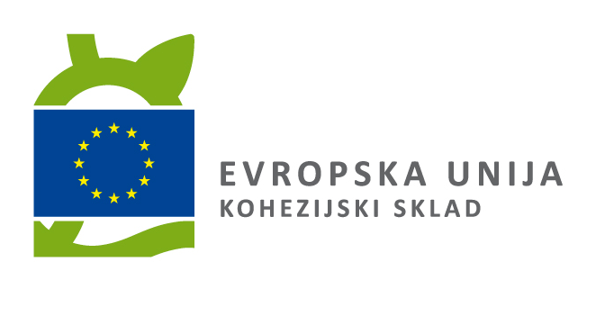
NALOŽBA V VAŠO PRIHODNOST
Naložbo sta sofinancirala
Evropska unija in
Republika Slovenija
SONČNA ELEKTRARNA MSE NA OBJEKTU » «
Cilj operacije:
Povečanje deleža obnovljivih
virov energije v končni rabi energije

